# 海藻在生命进化中扮演的角色

周璐，水产养殖，13060021076

**摘要** 本文主要论述了藻类在生命进化中所处位置及作用，并从藻类进化、光合作用机制发生与地质学等相关方面侧面论证自己的观点，更加了解藻类的重要地位，增长藻类相关知识并培养兴趣。

**关键词** 生命进化；藻类光合机制；古环境

引言

在整个生态系统中，不论是物质积累还是能量转换，生产者都是必不可少的基石，而作为自养绿色植物的“鼻祖”，藻类植物的地位自然不容撼动，下面将简述以藻类为中心的生物起源与进化，并试图寻找一些侧面印证方法。

藻类在生命进化中角色

太阳系是由50亿年前的原始星云凝聚而成，地球初期是一个以H、He为主体的还原大气（没有氧气），原性大气圈逐渐向以CO2为主的酸性大气圈过渡并伴随着“温室效应”，原始海洋底部水热喷出活动强烈，并伴随大量的还原性气体和硫化物进入海洋，因此最先出现的生命都是厌氧性细菌，超嗜热微生物和古生菌，能够适应极端高温环境。

34亿6500万年前，单细胞原核光合生物蓝藻出现，一定程度上还保留着嗜热细菌的作用，如在云南90℃的沸泉中仍然有数种蓝藻（铅色聚球藻、极小集胞藻）生长，这常被称为“黑烟囱”的初级生产的化能自养系统，将O2这一使得地球出现异于其他星球的多姿生命的必备要素从深海开始产生，并慢慢释放到大气中（图1）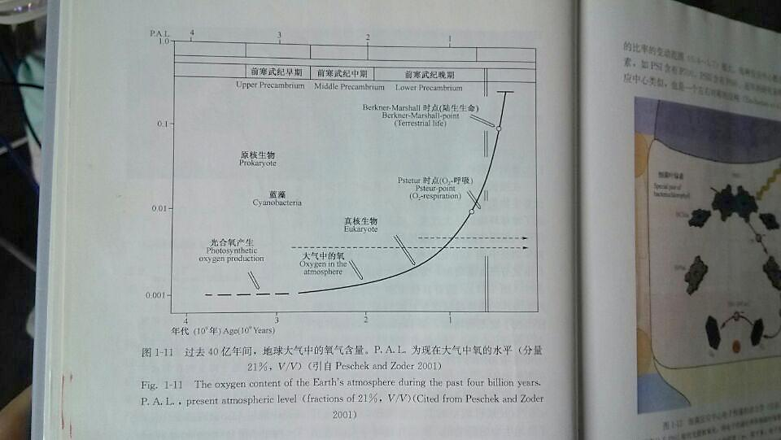。

图1 大气氧气含量与生物演化

随着进行释氧光合作用的蓝藻的繁荣，好氧细菌出现，渐渐地动物型单细胞真核生物出现并进化，好氧性细菌被厌氧性细菌吞噬内生，形成线粒体。到了大约20亿年前，植物型单细胞真核生物（红藻）出现并进化，而蓝藻被动物性单细胞真核生物吞噬内生，形成叶绿体，此时全球的大气圈氧气逐渐积累并开始氧化，氧气累积的同时，大气圈外层的臭氧层也形成了，紫外辐射强度逐渐减弱，这时海洋有光层和滨海（潮间带）也成为适合生物生存的地方。因此发生了生态系统的第二次扩展。

同时，蓝藻的的繁荣也极大地改变了岩石圈、大气圈和水圈的物理化学性质。由于蓝藻大规模地构建碳酸盐叠层石，将大气圈中的CO2大量转移到岩石圈中，使大气中CO2浓度逐步下降，可能也使地球表面温度逐渐下降。由于大规模的碳酸盐沉淀，海水中钙、镁离子浓度降低，pH发生变化。可以这样说，如果没有蓝藻时代，就不可能建立早期相对稳定的生态系统，就不可能产生今日的较低的CO2含量、较高自由氧的大气圈，也不可能有后来形成的覆盖海洋与陆地的生物圈。

10亿年前青白口纪为止，绿藻、褐藻等所有的藻类分类群已出现，为6亿年寒武纪的生物大爆发奠定了基础，并进一步向陆地进军，演化成其他更加高等的植物，成为更丰富的生态系统的基石。[1]

光合机制发生看藻类进化

光合细菌具有细菌绿素，利用无机的硫化氢作为氢的供应者，产生了光系统Ⅰ。蓝藻类所具有的叶绿素 a，很可能是由细菌绿素进化而来的，利用广泛存在的水为氢的供应者，具有光系统Ⅱ，通过光合作用产生了氧。随着蓝藻类的产生，光合细菌类逐渐退居次要地位，而放氧型的蓝藻类则逐渐成为占优势的种类，释放出来的氧气逐渐改变了大气性质，使整个生物界朝着能量利用效率更高的喜氧生物方向发展。这个方向的进一步发展就产生了具有真核的红藻类，同时，类囊体单条地组成为叶绿体，但集光色素基本上一样，仍以藻胆蛋白为集光色素。蓝藻和红藻的集光色素，藻胆蛋白，需用大量能量和物质合成，是很不经济的原始类型，所以只能发展到红藻类，形成进化上的一个盲枝。

藻类植物的第二个发展方向是在海洋里产生含叶绿素a和叶绿素c的杂色藻类。叶绿素c代替了藻胆蛋白，进一步解决了更有效地利用光能的问题。在开始的时候，藻胆蛋白仍继续存在，如在隐藻类，但进一步的进化，效率较低的藻胆蛋白没有继续存在的必要而逐渐被淘汰，所以在比隐藻类较为高级的种类，如在甲藻类、硅藻类，除叶绿素a以外，只有叶绿素c，而藻胆蛋白消失了。迄今，海洋仍为含有叶绿素c的种类，包括甲藻类、金藻类、黄藻类和硅藻类等浮游藻类和褐藻类的底栖藻类，占据优势。但这个类群不能离开水体，仍是一个盲枝。

藻类植物的第三发展方向是在海洋较浅处产生绿色植物。它们除了叶绿素a以外，还产生了叶绿素b。据科学家估计,叶绿素a+b系统比之叶绿素a+藻胆蛋白系统，光合作用效率高出了3倍，也高于叶绿素a+c系统。这是藻类植物进化的主流。很可能十几年前发现的原绿藻就是这类植物的祖先。原绿藻植物出现的时间可能与原核的杂色藻类（尚未发现）差不多，但由于某种原因，可能与当时的大气光照条件有关，杂色藻类大量发展起来而原绿藻却停留在原始状态。后来，环境条件变为较为适合于叶绿素 b生物的生长，从原绿藻植物就产生了真核的绿藻类。它们不但已产生了叶绿体，而且已经有了比较其他藻类更加进步的光合器，即具有基粒的叶绿体。就是这类植物终于登陆，进一步演化为苔藓植物、蕨类植物及种子植物。*（以上截取自网络百科）*

而在海藻学中所提到的叶绿体共生演化论也是研究海藻进化的重要思路（具体见图2），当然最精确的证明手段莫过于分子研究其多样性，制作进化树，不过完成整个藻类的测序分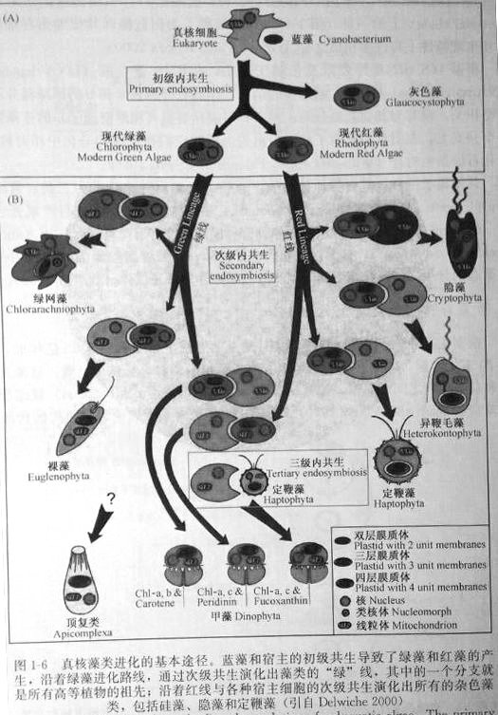析确实是一个很漫长的过程。

沉积海藻佐证藻类进化与环境关系

图2真核藻类进化共生演化学说示意图

在元古代的长城纪（距今约18亿年前），是细菌与蓝藻的时代，从蓟县纪到奥古纪（距今约14到5亿年期间），真核藻类与无脊椎动物的时代降临。随着时间推移，火山活动、地质构造和变质作用趋于缓和，气候也逐渐温和，藻类生命已在古海洋中出现、发展。有的形成了藻叠层石，有些地方还出现了藻礁，其中形成了大量与菌藻类活动相关的生物化石成为研究古地球环境的重要材料。

远古时代的自然地理及气候的变迁远比今日复杂，如在震旦纪早期（距今约8亿年前）出现了大规模的冰川活动，元古代冰川活动结束后，气候变得温暖湿润，适于生物繁殖，还出现了大量微古植物（主要是藻类，以球藻亚群的单细胞藻类占优势）。[1] 如在研究海洋沉积海藻的特点、组成等时，就能在侧面印证当时古环境的特点，在对南海晚第四纪沉积硅藻的研究中，人们发现随着柱样深度的增加，硅藻的组合出现较明显的分带现象，调查的九个亚带，与其深度对应的古环境冷暖不断交替有着非常密切的关系，如其中I5亚带与I6亚带相比，热性种含量升高，暖性种含量降低，反映了该沉积时期的气候要更加温暖。[3]

由此可见，从沉积海藻的研究中也可以有更多关于海藻在进化历程中的关键性作用。

**参考文献**

[1] 谢平.《论蓝藻水华的发生机制》[M].北京:科学出版社, 2007:1-29

[2] 张行.《古生物与古环境》[M].甘肃:敦煌文艺出版社, 2004:4-8

[3] 蓝东兆等. 《南海晚第四纪沉积硅藻》[M].北京: 海洋出版社，1995:62-84